UNIVERSIDAD PRIVADA DEL NORTE CIENCIAS
Departamento de Ciencias

Aplicación Para Emprendedores

Estudiantes
Apellidos y Nombres | Correos Institucional | Carreras
Armas Camones,  Jeremy Geraldo | N00473537@upn.pe | Ing. De Software
Candiotti Simeon,  Mónica Sofia | N00481917@upn.pe | Ing. De Software
Castillo Flores,  Pablo Joel | N00487884@upn.pe | Ing. De Software
Gaitan Gonzales,  Geradth Humberto | N00475120@upn.pe | Ing. De Software
Huisa Valle,  Justhin Christofher | N00474446@upn.pe | Ing. De Software

Grupo 6
Curso: Programación Web
Docente: Víctor Jaime Polo Romero

Sede Breña
2026_1
TABLA DE CONTENIDOS
CAPÍTULO I 5
1. Identificación del contexto problemático 5
1.1. Formulación del problema 5
1.2. Limitaciones identificadas 5
1.3. Entrevistas Breves a los Representantes 5
1.4. Perfiles de usuario 8
2. Justificación técnica y ética 10
2.1. Problema delimitado 10
2.2. Objetivo General 11
2.3. Objetivos Específicos 12
2.4. Mapa de Empatía 12
CAPÍTULO II 14
3. Arquitectura y tecnologías empleadas 14
3.1. Diagrama Detallado de la Arquitectura Cliente – Servidor 14
3.2. Justificación del Stack Tecnológico (Mobile – First y Rendimiento) 15
3.3. Flujo de Navegación Coherente (User Flow) 16
3.4. Especificaciones de Diseño y Accesibilidad en Wireframes 16
3.5. Visualización de la aplicación web (Figma) 33
4. Descripción de funcionalidades 33
4.1. Front – End (HTML, CSS, JS) 33
4.2. Back – End (Node.js, Express) 33
4.3. Características implementadas 33
5. Buenas prácticas aplicadas 33
5.1. Accesibilidad 33
5.2. Privacidad 33
5.3. Diseño Responsivo 33
5.4. Resultados de Validación con Usuarios 33
CAPÍTULO III 34
6. Conclusiones y aprendizajes 34
6.1. Reflexión técnica 34
6.2. Impacto Social 34
6.3. Lecciones aprendidas 34
6.4. Mejoras futuras 34

TABLA DE FIGURAS
Figura 1 Mapa de Empatía 13
Figura 2 Diagrama de Arquitectura (Cliente - Servidor) 14
Figura 3 Flujo de Navegación Coherente 16
Figura 4 Wireframe de la página de Inicio 17
Figura 5 Wireframe de la página de la Tienda 19
Figura 6 Wireframe de Información de Producto 20
Figura 7 Wireframe de la página Nosotros 21
Figura 8 Wireframe de la página de Contacto 22
Figura 9 Wireframe de Registro (Paso 1: Correo) 23
Figura 10 Wireframe de Registro (Paso 2: Verificación) 24
Figura 11 Wireframe de Registro (Paso 3: Éxito) 25
Figura 12 Wireframe de Términos de Servicio 26
Figura 13 Wireframe de Políticas de Privacidad 27
Figura 14 Wireframe del Carrito Vacío 28
Figura 15 Wireframe de Carrito com Artículos 29
Figura 16 Wireframe de Pago 30
Figura 17 Wireframe de Confirmación de Pago 31
Figura 18 Wireframe de Ubicación 32

TABLA DE FIGURAS
Tabla 1 Perfil 1: El Administrador / Comerciante 8
Tabla 2 Perfil 2: El cliente Final (Tercera Edad) 9
Tabla 3 Perfil 3: El cliente Final (Juvenil) 9
Tabla 4 Justificación del Stack Tecnológico 15

CAPÍTULO I

Identificación del contexto problemático
El emprendimiento identificado fue MC BackPack, se dedica a la confección e importación de mochilas opera bajo un modelo de negocio itinerante. Al no contar con un local comercial propio, su visibilidad y volumen de ventas dependen exclusivamente de los cronogramas y la afluencia de público en las ferias organizadas por las municipalidades.

Formulación del problema
¿De qué manera la dependencia exclusiva de los cronogramas y de la afluencia de público en las ferias organizadas por las municipalidades limita la visibilidad continua y la estabilidad del volumen de ventas del emprendimiento itinerante MC BackPack?

Limitaciones identificadas
- Perdida de la relación post-venta: Los clientes que compran en una feria no tienen un canal directo para volver a contactar al negocio, ver nuevos modelos o recomendar la marca.
- Incertidumbre de ubicación: Al cambiar constantemente de feria, el público fidelizado no sabe dónde encontrar el negocio la siguiente semana y el horario.
- Dependencia del tráfico físico: Si la feria tiene poca afluencia o el clima es desfavorable, las ventas caen drásticamente sin un canal alternativo de contingencia.

Entrevistas Breves a los Representantes
Para profundizar en el problema, realizamos 3 entrevistas breves al líder del emprendimiento y dos clientes.
Entrevista 1: Representante de Producción y Confección (Madai, 38 años)
- ¿Cuáles son sus necesidades digitales principales?
“Necesitamos un catálogo digital limpio donde la gente vea que nuestras mochilas nacionales tienen costuras reforzadas y mejores acabados que las importadas. Queremos que la web sea nuestra vitrina permanente.”
"El cliente siempre nos pregunta: '¿Dónde van a estar el próximo fin de semana?'. Necesitamos un espacio claro donde se listen las ferias activas, las fechas y las ubicaciones exactas con mapas sencillos."
- ¿Qué limitaciones tecnológicas enfrentas?
“En el taller paramos ocupados cosiendo y cortando. No sabemos programar ni usar herramientas complejas. Yo uso mi celular y una laptop de gama media.”
"Atendiendo en la feria no puedo estar respondiendo mensajes largos todo el día. Necesito que el cliente vea el stock disponible y que el proceso de pedido sea directo para atenderlo rápido desde mi celular."
- ¿Qué información prioritaria desean mostrar?
“Fotos reales de las mochilas con sus respectivas informaciones (medidas, colores, material, stock, precio, etc.)”
"El calendario de ferias actualizado de cada mes y un botón rápido para coordinar la compra por WhatsApp o dejar los datos de su pedido."
Entrevista 2: Cliente de tercera edad (María, 68 años)
- ¿Cuáles son sus necesidades al buscar un producto como una mochila?
"A veces busco mochilas buenas y reforzadas para mis nietos que van al colegio o la universidad, o una pequeña para mí cuando salgo a caminar. Me gusta tocar la tela para saber si va a durar."
- ¿Qué limitaciones tecnológicas enfrenta en su día a día?
"Tengo un celular que me regaló mi hijo. Uso WhatsApp para hablar con la familia, pero me cuesta mucho usar páginas web porque las letras son chiquititas y si me sale mucha publicidad o ventanas flotantes, me asusto y las cierro. No sé usar pasarelas de pago con tarjeta, me da desconfianza."
- ¿Qué información desea ver en la plataforma y cómo le gustaría interactuar?
"Quiero ver fotos grandes y claras de las mochilas. Sobre todo, necesito saber exactamente en qué feria y en qué distrito van a estar el fin de semana, con una dirección fácil de leer. Me gustaría un botón grande para poder llamar por teléfono o mandar un mensaje de WhatsApp directo si me pierdo al buscar el puesto."
Entrevista 3: Cliente juvenil (Eduardo, 25 años)
- ¿Cuáles son sus necesidades al buscar un producto como una mochila?
"Busco mochilas que sean estéticas, pero sobre todo funcionales. Necesito compartimentos acolchados para mi laptop de 15 pulgadas, bolsillos ocultos antirrobo y que el material sea impermeable porque me muevo en moto o transporte público por todo Lima."
- ¿Qué limitaciones tecnológicas enfrenta en su día a día?
"Uso un celular de gama media. No tengo problemas con la tecnología, pero sí con el tiempo. Si una página web demora más de 3 segundos en cargar o el diseño es antiguo y no se adapta bien a mi pantalla, la dejo de inmediato."
- ¿Qué información desea ver en la plataforma y cómo le gustaría interactuar?
"Quiero un catálogo rápido con filtros eficientes: poder separar por tamaño, por precio o saber si la mochila es de producción nacional o importada. Me interesa ver el stock real en tiempo real. Si veo una que me gusta, quiero saber en qué feria están hoy mismo para ir a comprarla directamente, o poder separarla con un clic."

Perfiles de usuario
Basado en las entrevistas, se documentaron los dos perfiles clave para la plataforma: El administrados (Comerciante) y el Usuario Final (Cliente).
Tabla 1
Perfil 1: El Administrador / Comerciante
Atributo | Detalle
Nombre | Madai
Edad | 38 años
Rol | Representante de Producción y Confección
Necesidades | Necesitamos un catálogo digital limpio donde la se muestra la legitimidad y calidad de nuestros productos. Además de un apartado donde se listen las ferias activas, las fechas y las ubicaciones exactas con mapas sencillos.
Frustraciones | Falta de tiempo, interfaces web colapsadas de publicidad o muy complejas de entender desde pantallas móviles
Nota. Perfil de usuario elaborado con base en el análisis de requerimientos del emprendimiento, representando las principales necesidades y frustraciones del administrador/comerciante para el desarrollo de la plataforma web.
Tabla 2
Perfil 2: El cliente Final (Tercera Edad)
Atributo | Detalle
Nombre | María
Edad | 68 años
Rol | Comprado / Cliente
Necesidades | Encontrar mochilas duraderas para la universidad, verificar precios y saber exactamente en qué feria del distrito estará el emprendimiento para recoger su producto.
Frustraciones | Páginas web muy complejas, información de contacto desactualizada o mapas confusos.
Nota. Perfil de usuario elaborado con base en el análisis de requerimientos del emprendimiento, representando las principales necesidades y frustraciones del cliente final para el diseño de una plataforma web accesible, intuitiva y de fácil navegación.
Tabla 3
Perfil 3: El cliente Final (Juvenil)
Atributo | Detalle
Nombre | Eduardo
Edad | 25 años
Rol | Cliente / Usuario web intensivo
Necesidades | Optimización de tiempo. Requiere un buscador interno eficaz, especificaciones técnicas claras (capacidad en litros, pulgadas de laptop) y la certeza de que el producto está disponible antes de ir a la feria.
Frustraciones | Catálogos desactualizados sin stock real, lentitud de carga de imágenes en dispositivos móviles, falta de especificaciones técnicas.
Nota. Perfil de usuario elaborado con base en el análisis de requerimientos del emprendimiento, representando las principales necesidades y frustraciones de un cliente joven con uso intensivo de plataformas web, orientando el desarrollo de funcionalidades relacionadas con la búsqueda de productos, disponibilidad de stock y acceso a información técnica.

Justificación técnica y ética

Problema delimitado
El emprendimiento local objeto de este proyecto se dedica a la confección y comercialización de mochilas (tanto de producción nacional propia como importadas) en Lima Metropolitana. A pesar de contar con un taller operativo de producción, el negocio carece de un local comercial o punto de venta físico fijo, lo que restringe sus canales de venta exclusivamente a la participación itinerante en ferias organizadas por las municipalidades.
Esta dependencia absoluta del canal físico itinerante genera tres problemáticas críticas y delimitadas:
- Invisibilidad post-feria y pérdida de clientes: Una vez que la feria concluye, el vínculo comercial con el cliente se rompe. Los usuarios interesados o recurrentes no disponen de una plataforma centralizada para ubicar el nuevo punto de atención del negocio.
- Inexistencia de un catálogo unificado: Al convivir dos líneas de producto con ventajas competitivas distintas (la durabilidad de la costura nacional frente a la variedad del producto importado), la falta de una vitrina digital impide que el público compare especificaciones técnicas (capacidad, materiales) antes de la compra.
- Vulnerabilidad comercial y operativa: El negocio está sujeto a factores externos no controlables (clima, afluencia física de la feria, asignación de cupos municipales). Al no contar con un sistema automatizado para recibir pedidos fuera del horario de feria, se limita severamente el crecimiento de sus ingresos mensuales.

Objetivo General
Desarrollar e implementar una aplicación web funcional de arquitectura cliente-servidor mediante un front-end responsivo (HTML5, CSS3, JavaScript y Bootstrap) y un back-end en Node.js con Express.js y persistencia en archivos JSON, con el fin de sistematizar los procesos de promoción, exhibición de catálogos y difusión cronológica de ferias itinerantes para un emprendimiento local de confección e importación de mochilas en Lima Metropolitana, garantizando la accesibilidad digital y un rendimiento óptimo en dispositivos móviles de gama media.

Objetivos Específicos
Para resolver la problemática delimitada, se establecen los siguientes objetivos concretos, medibles y alineados con el alcance del desafío técnico:
- Objetivo 1 (Funcionalidad Front-end): Diseñar e implementar una interfaz web interactiva y responsiva (mobile-first) utilizando HTML5, CSS3 y Bootstrap 5, que reduzca la fricción de navegación y cargue eficientemente en dispositivos móviles de gama media.
- Objetivo 2 (Módulo de Geolocalización e Información): Desarrollar un apartado dinámico y cronológico para la gestión de ferias que centralice las ubicaciones, fechas y enlaces de Google Maps, logrando que el 100% de los usuarios recurrentes puedan localizar el negocio de manera exacta en cualquier momento.
- Objetivo 3 (Persistencia y Lógica Back-end): Configurar un servidor web funcional empleando Node.js y Express.js, estructurando rutas GET para servir el catálogo de mochilas y rutas POST para capturar y almacenar las solicitudes de compra en archivos JSON sin depender de sistemas de bases de datos complejos.
- Objetivo 4 (Calidad y Accesibilidad): Garantizar un índice de accesibilidad y rendimiento web superior a 80 puntos en la evaluación de la herramienta Lighthouse (o WAVE), asegurando tipografías legibles, alto contraste y una navegación estructurada apta para usuarios con diferentes niveles de alfabetización digital.

Mapa de Empatía
Este mapa sintetiza los dolores, necesidades y el entorno del usuario administrador del sistema, justificando el diseño simplificado de la plataforma.
Figura 1 Mapa de Empatía
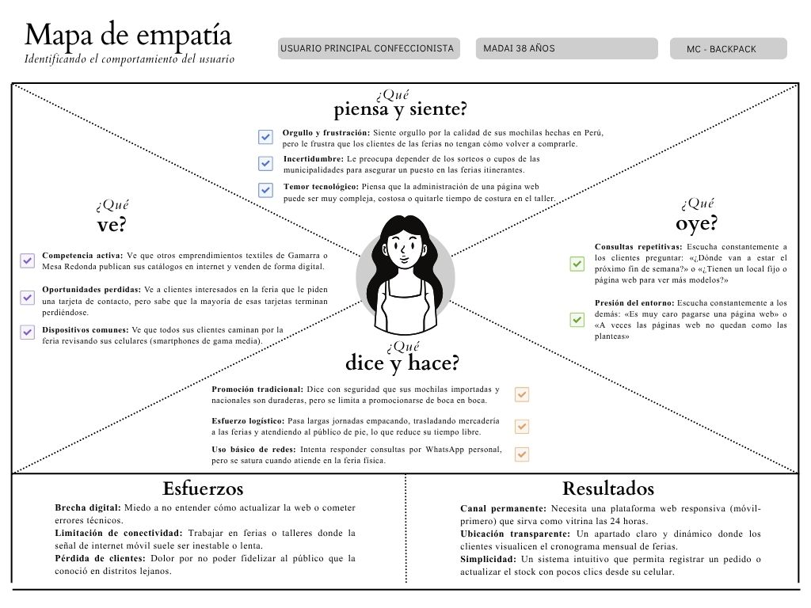
Fuente: Elaboración Propia.

CAPÍTULO II

Arquitectura y tecnologías empleadas
Para solucionar los problemas de desconexión post-feria, la falta de visualización del stock real y la incertidumbre de localización que padece el emprendimiento MC BackPack, se ha estructurado una solución basada en el patrón arquitectónico Cliente-Servidor. Esta arquitectura separa limpiamente la interfaz interactiva consumida por los clientes del motor lógico y almacenamiento que administra la empresaria.

Diagrama Detallado de la Arquitectura Cliente – Servidor
A continuación, se describe y presenta la topología de la aplicación web y el flojo de datos asíncrono diseñado:
Figura 2 Diagrama de Arquitectura (Cliente - Servidor)
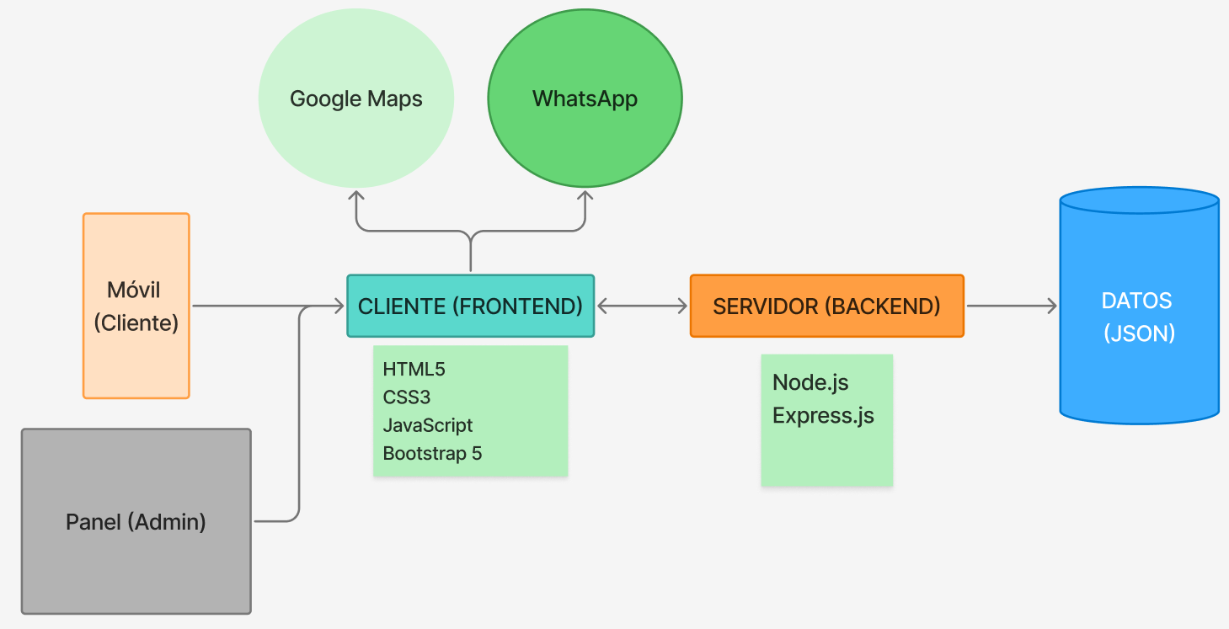
Fuente: Creación propia.

Justificación del Stack Tecnológico (Mobile – First y Rendimiento)
El ecosistema de herramientas ha sido seleccionado de forma estratégica para mitigar las limitaciones tecnológicas identificadas en las entrevistas:
Tabla 4
Justificación del Stack Tecnológico
Componente | Tecnología Seleccionada | Justificación Técnica Orientada al Usuario
Estructura | HTML5 Semántico | Garantiza un árbol de accesibilidad idóneo (puntuación Lighthouse > 80). Permite que los textos sean legibles y estructurados para usuarias de la tercera edad como María.
Estilos UI | Bootstrap 5 + CSS3 | Framework optimizando para diseños mobile – first. Permite crear grillas elásticas que adaptan las fotos de las mochilas al instante en el móvil de Eduardo o de Madai sin romper el diseño.
Interactividad | JavaScript | Manipula de forma nativa el DOM para aplicar los filtros de mochilas (Nacionales vs. Importadas) que Eduardo exige en menos de 3 segundos, eliminando recargas innecesarias de página.
Servidor Lógico | Node.js & Express.js | Entorno altamente escalable e ideal para procesar peticiones asíncronas concurrentes. Su enrutamiento directo permite a Madai actualizar datos de las ferias de manera óptima.
Almacenamiento | Archivos JSON | Base de datos ligera basada en archivos de texto planos. Evite sobrecargar el servidor backend, facilitando la lectura directa del stock y la edición ágil para el microempresario.
Nota. Elaboración propia. María, Eduardo y Madai corresponden a los buyer personas o perfiles de usuario identificados en los requerimientos del sistema.

Flujo de Navegación Coherente (User Flow)
El mapa de navegación está estrictamente jerarquizado para asegurar dos condiciones críticas: La rapidez que busca el usuario juvenil y la simplicidad intuitiva que requiere el adulto mayor.
Figura 3 Flujo de Navegación Coherente
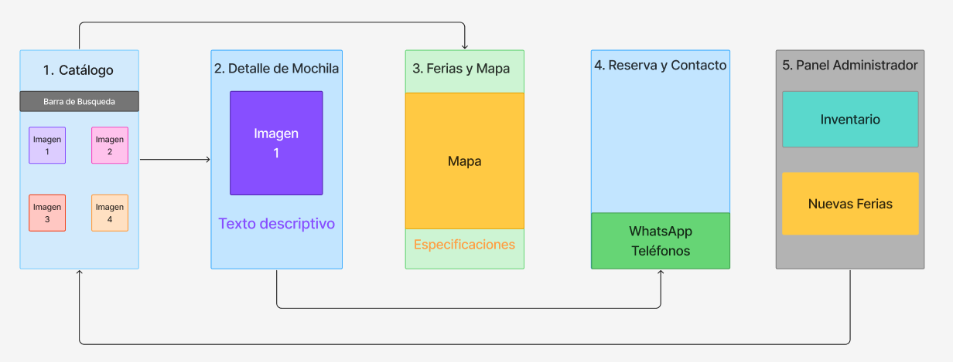
Fuente: Creación Propia.

Especificaciones de Diseño y Accesibilidad en Wireframes
Figura 4 Wireframe de la página de Inicio
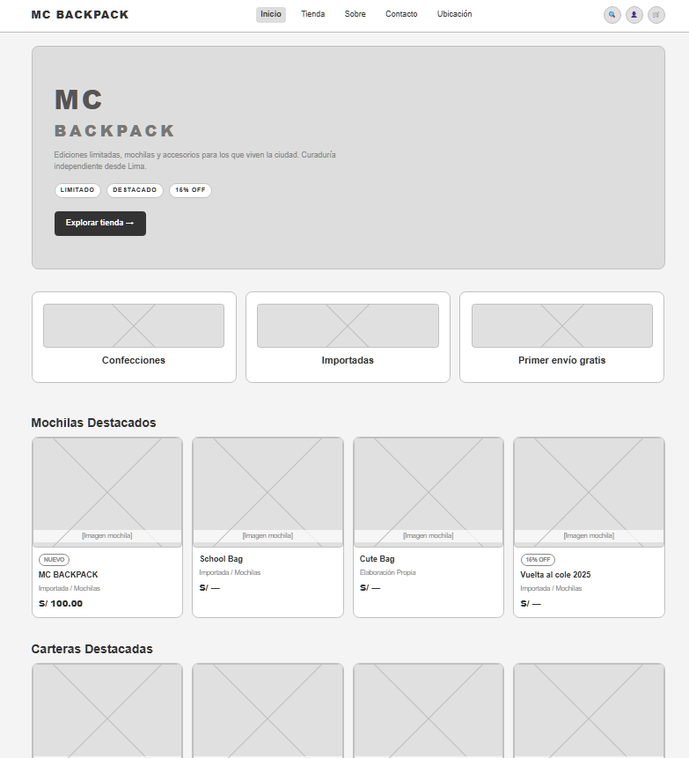
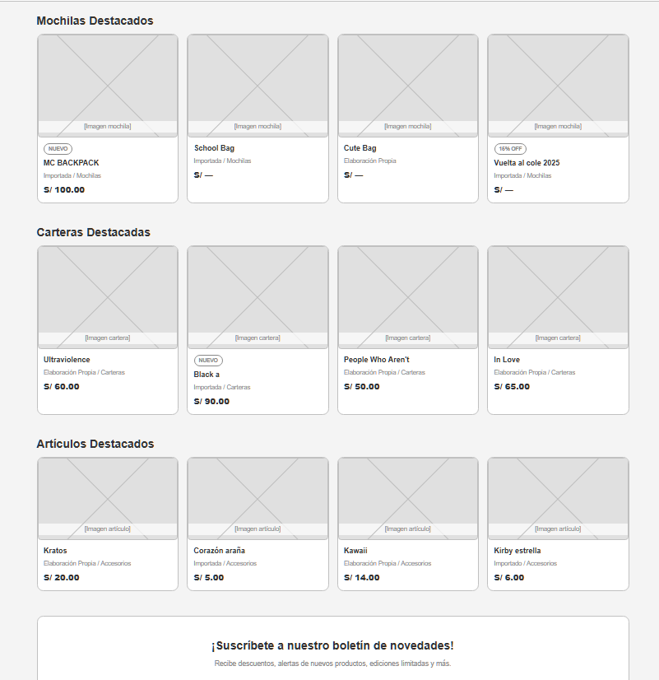
Nota. Diseño estructural de la página principal destacando el banner, las categorías y las cuadrículas de productos.
La interfaz de inicio establece la jerarquía visual del sitio, priorizando un banner atractivo seguido de la categorización de los artículos en confecciones propias e importadas. Se han distribuido secciones de productos destacados mediante cuadrículas organizadas para facilitar la exploración inmediata del catálogo, finalizando con una sección dedicada a la suscripción del boletín informativo.
Figura 5 Wireframe de la página de la Tienda
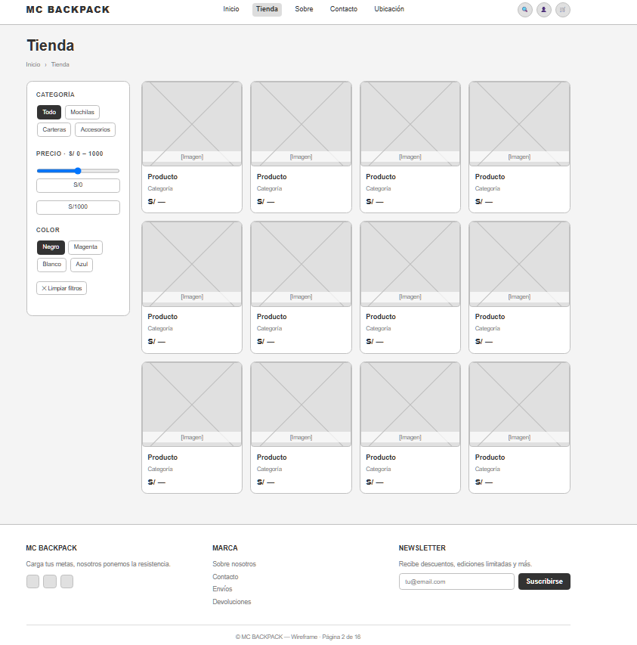
Nota. Estructura del catálogo con sistema de filtros laterales.
Esta vista organiza el inventario completo de la marca. Cuenta con una barra lateral izquierda funcional destinada a los filtros de búsqueda (categoría, precio y color), permitiendo al usuario refinar los resultados. La cuadrícula principal maximiza el área de visualización de los artículos, manteniendo la coherencia visual con la presentación de productos de la página inicial.
Figura 6 Wireframe de Información de Producto
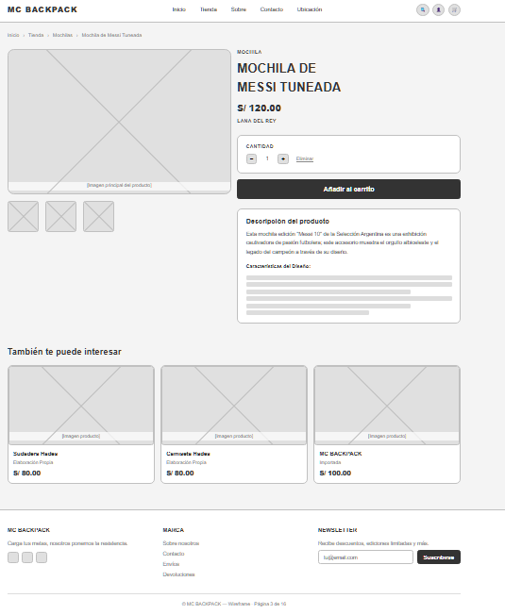
Nota. Vista detallada de un artículo individual con opciones de compra.
La estructura se divide en dos columnas principales para optimizar la toma de decisiones del comprador. La izquierda concentra la galería de imágenes del producto, mientras que la derecha agrupa la información crítica: precio, selector de cantidad, botón de llamada a la acción principal para añadir al carrito y los detalles descriptivos de manufactura y diseño. Se incluye también una sección inferior de productos sugeridos para fomentar la venta cruzada.
Figura 7 Wireframe de la página Nosotros
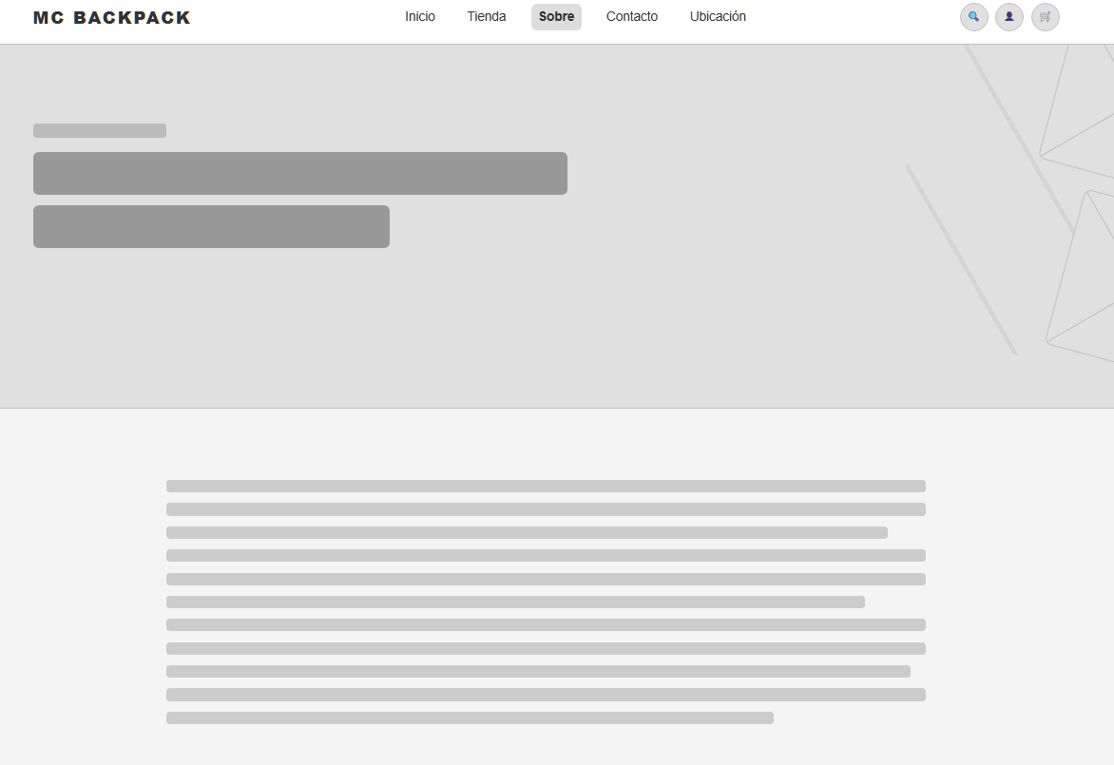
Nota. Maquetación de la historia y valores de la marca.
El diseño prioriza la narrativa visual e histórica de MC Backpack mediante un encabezado de ancho completo que enmarca el concepto de la marca. Debajo, un bloque de texto centralizado está dispuesto para albergar la historia sobre los orígenes del emprendimiento en Lima, el esfuerzo de su fundadora y la evolución del modelo de negocio, transmitiendo cercanía y resiliencia al visitante.
Figura 8 Wireframe de la página de Contacto
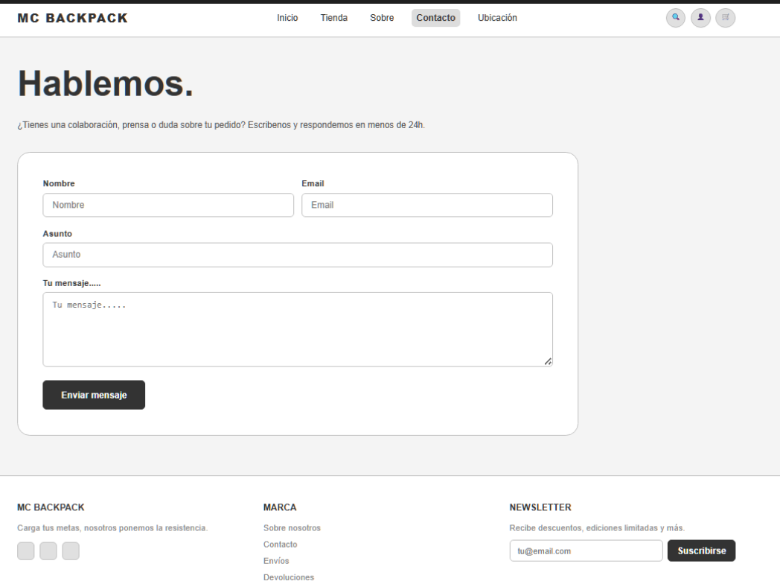
Nota. Formulario de comunicación directa para atención al cliente.
Se emplea un enfoque minimalista y directo. Tras un breve encabezado introductorio, la pantalla se centra en un formulario estructurado e intuitivo que solicita únicamente los datos necesarios (nombre, correo, asunto y mensaje) para facilitar la resolución de dudas, devoluciones o consultas sobre colaboraciones.
Figura 9 Wireframe de Registro (Paso 1: Correo)
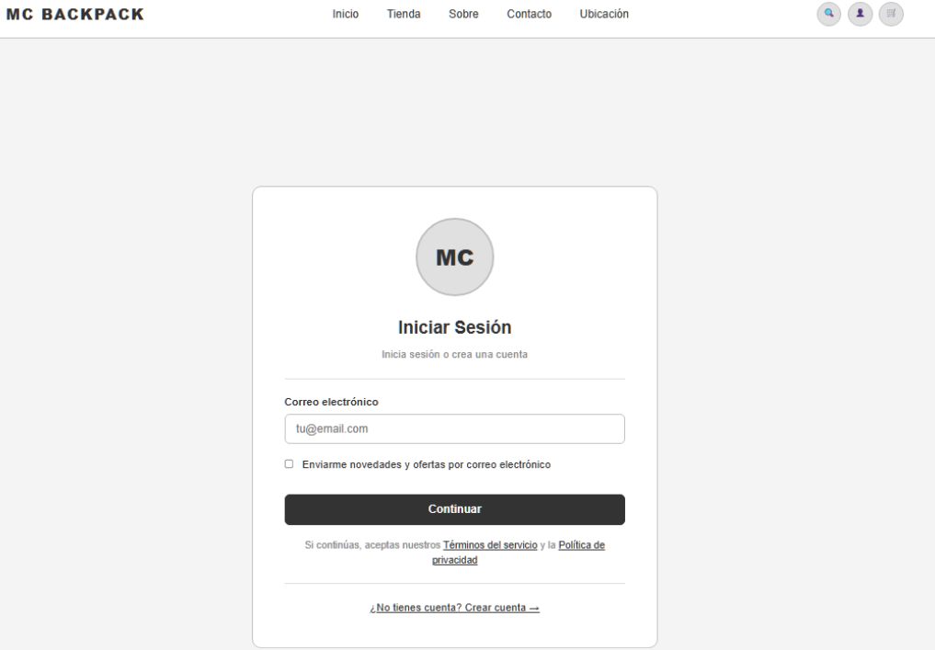

Nota. Pantalla inicial del flujo de autenticación de usuarios.
El diseño del flujo de registro inicia con una interfaz limpia y libre de distracciones, presentando el logotipo centralizado y un único campo de entrada para el correo electrónico. Esta disposición busca reducir la fricción inicial del usuario al crear una cuenta o iniciar sesión.
Figura 10 Wireframe de Registro (Paso 2: Verificación)
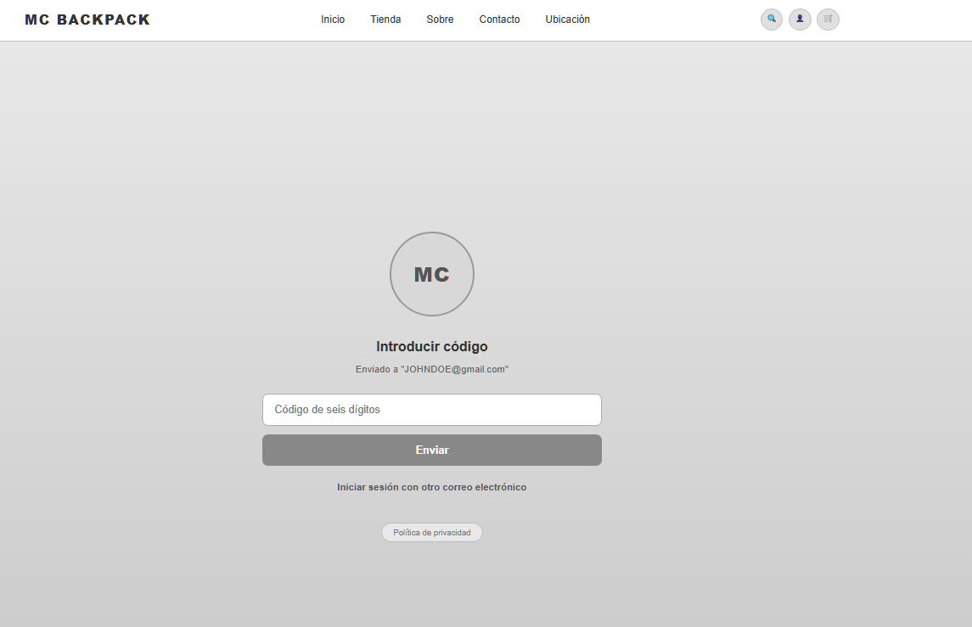
Nota. Pantalla de validación mediante código de seguridad.
Dando continuidad al proceso de autenticación, esta vista presenta un fondo oscurecido que resalta el componente central: el ingreso del código de verificación de seis dígitos. La estructura asegura que el usuario enfoque su atención en completar la validación de seguridad de su correo electrónico antes de proceder.
Figura 11 Wireframe de Registro (Paso 3: Éxito)
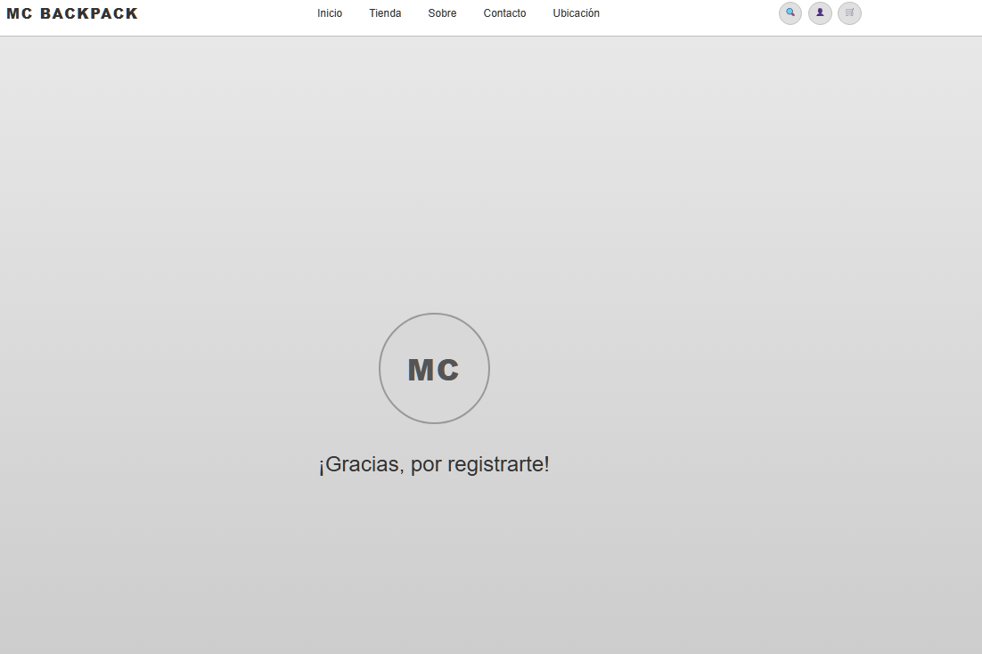
Nota. Pantalla de confirmación de creación de cuenta.
Se utiliza un diseño afirmativo y directo que confirma visualmente el éxito de la operación. La simplicidad del mensaje central y el logotipo refuerzan la finalización exitosa del registro, preparando al usuario para retornar a la experiencia de compra.
Figura 12 Wireframe de Términos de Servicio
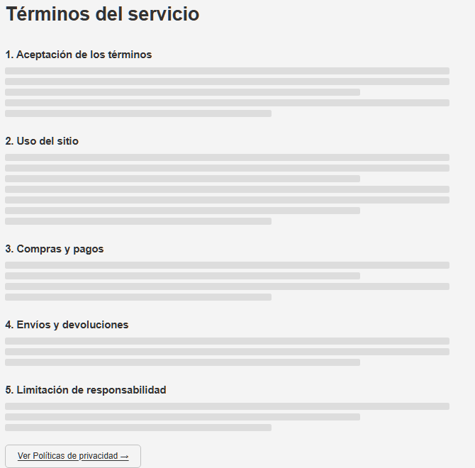
Nota. Estructura de visualización de información legal.
Orientado puramente a la legibilidad, el diseño elimina elementos gráficos innecesarios y presenta el texto en bloques jerarquizados con títulos claros. La estructura asegura que las políticas operativas, condiciones de compra y limitaciones de responsabilidad sean fácilmente leídas por el consumidor.
Figura 13 Wireframe de Políticas de Privacidad
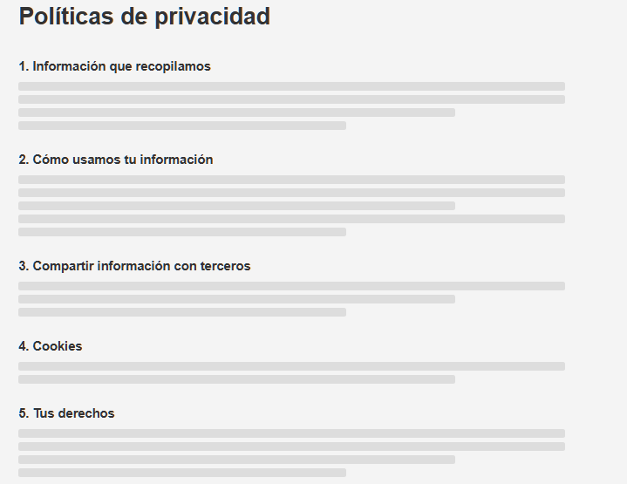
Nota. Disposición del documento de protección de datos.
Manteniendo el formato de la página de términos, esta vista organiza los apartados sobre recopilación de información, uso de cookies y derechos del usuario en un formato de texto estructurado, garantizando la transparencia informativa del comercio electrónico.
Figura 14 Wireframe del Carrito Vacío
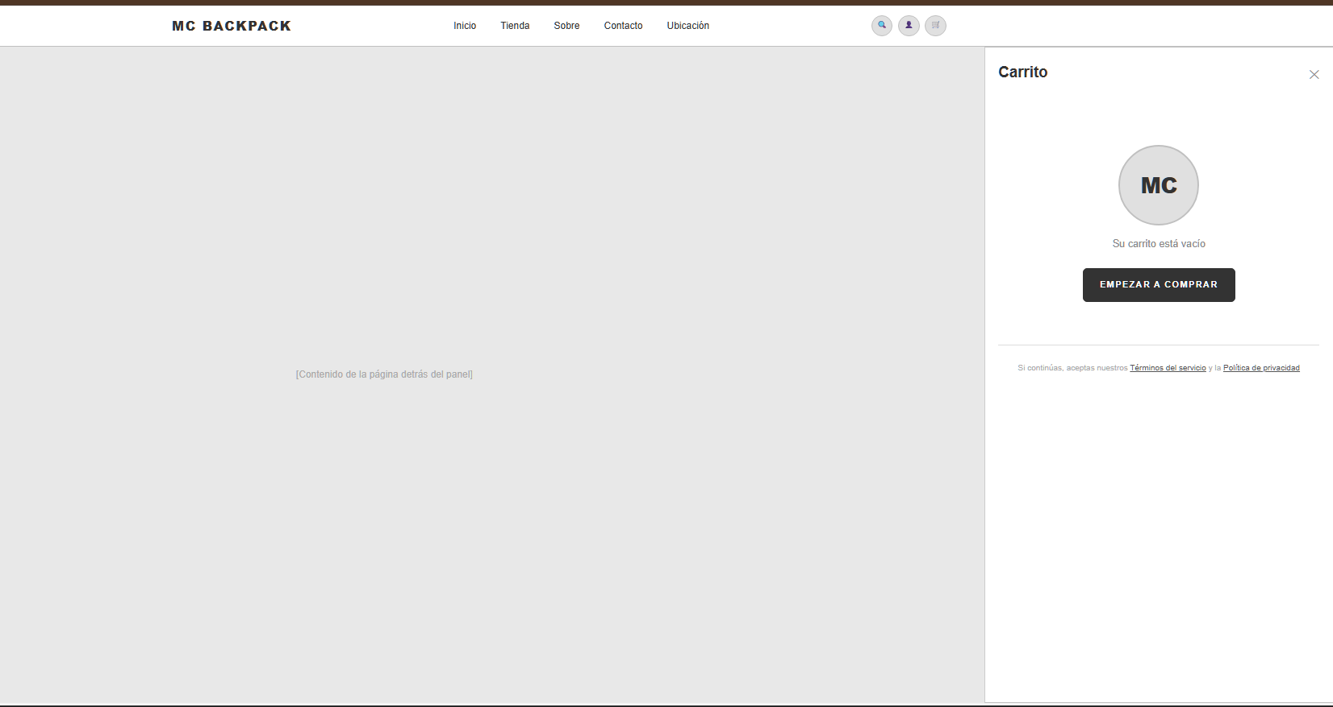
Nota. Estado inicial del panel lateral de compras.
El carrito se presenta como un panel lateral superpuesto. En su estado vacío, el diseño busca redirigir la atención del usuario nuevamente hacia el catálogo mediante un claro llamado a la acción para comenzar a comprar, optimizando así la retención y la conversión.
Figura 15 Wireframe de Carrito com Artículos
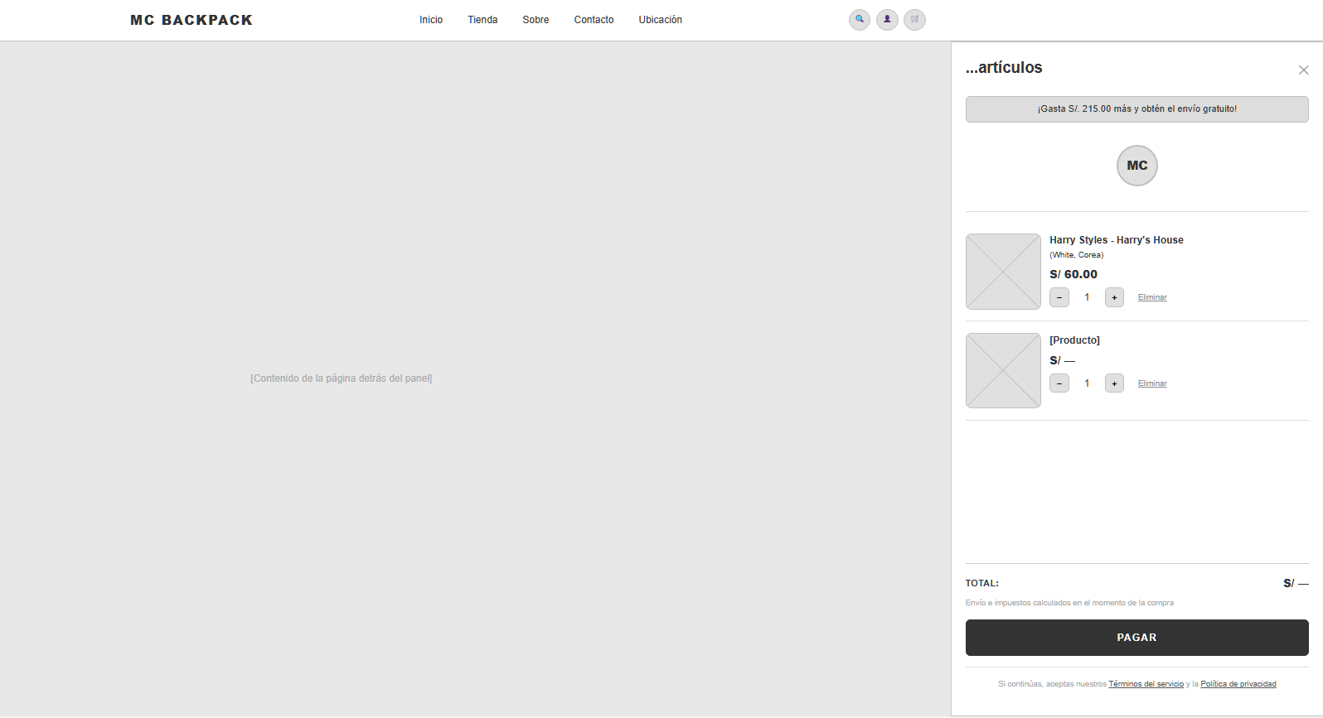
Nota. Panel lateral con listado de productos seleccionados y subtotal.
Cuando contiene productos, el panel lateral detalla de forma clara la imagen, precio y cantidad de cada ítem, permitiendo ajustes rápidos. Se incorpora un banner promocional estratégico en la parte superior para incentivar el alcance del envío gratuito, culminando con el resumen de costos y el botón hacia el pago.
Figura 16 Wireframe de Pago
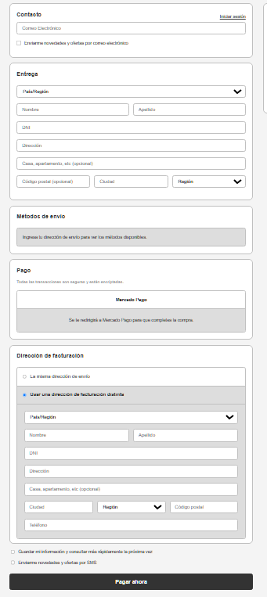
Nota. Formulario de finalización de compra y datos de envío.
La pantalla de checkout utiliza una distribución en dos columnas (formulario y resumen del pedido). El lado izquierdo desglosa metódicamente la recopilación de datos del cliente en secciones lógicas: contacto, dirección de entrega, métodos de envío y selección de pasarela de pago, manteniendo visible el resumen de la compra en la columna derecha para brindar transparencia continua sobre los costos.
Figura 17 Wireframe de Confirmación de Pago

Nota. Pantalla de éxito tras finalizar una compra.
Esta vista transmite seguridad y agradecimiento tras la transacción. Su diseño centralizado con un ícono de verificación sirve para calmar cualquier ansiedad post-compra, ofreciendo además rutas claras de navegación para regresar al inicio o continuar explorando la tienda.
Figura 18 Wireframe de Ubicación
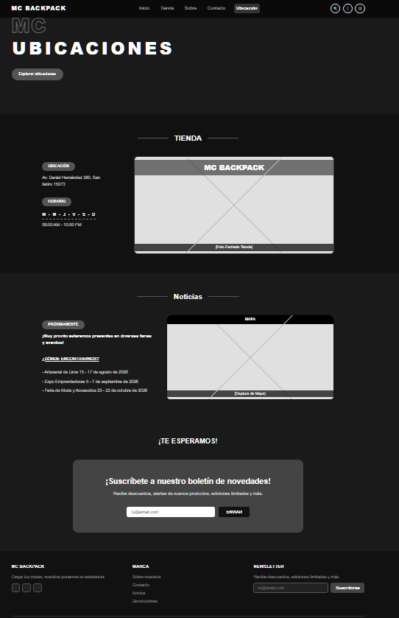
Nota. Diseño de la página informativa sobre tiendas físicas y puntos de entrega.
La vista se divide en secciones de alto contraste que detallan la presencia física de la marca. Incluye módulos para mostrar fotografías de la fachada, detalles exactos de dirección y horarios, así como un espacio dedicado a próximos eventos o ferias itinerantes. Se complementa con una zona reservada para la integración de un mapa interactivo que facilita la localización espacial por parte de los clientes.

Visualización de la aplicación web (Figma)
Pegar solamente las imágenes del figma

Descripción de funcionalidades

Front – End (HTML, CSS, JS)

Back – End (Node.js, Express)

Características implementadas

Buenas prácticas aplicadas

Accesibilidad

Privacidad

Diseño Responsivo

Resultados de Validación con Usuarios

CAPÍTULO III

Conclusiones y aprendizajes

Reflexión técnica

Impacto Social

Lecciones aprendidas

Mejoras futuras

